Назначение и выплата компенсации расходов по оплате жилого помещения, коммунальных и других видов услуг отдельным категориям граждан.

Круг лиц, имеющих право на получение компенсации (ежемесячной социальной выплаты ЕСВ):
Участники и инвалиды войны, ветераны боевых действий, члены семей погибших (умерших) инвалидов и участником Великой Отечественной войны, ветеранов боевых действий; лица, пострадавшие вследствие радиационных воздействий; инвалиды и семьи с детьми инвалидами; ветераны труда; жертвы политических репрессий; ветераны военной службы и др.).
Заявление и документы, подаются заявителями либо их представителями в ГКУ-УСЗН на бумажном носителе лично или почтовым отправлением, либо в форме электронных документов посредством ЕПГУ.
Заявление и документы, необходимые для назначения ЕСВ, могут быть поданы заявителями (представителями) в МФЦ.
Для получения государственной услуги заявитель (представитель) представляет:
1) заявление о назначении ЕСВ, по утвержденной форме;
2) документ, удостоверяющий личность заявителя, представителя;
3) документ, подтверждающий полномочия представителя действовать от имени заявителя (в случае, если заявление подается представителем).
4) документ, подтверждающий право гражданина на социальную поддержку по оплате жилого помещения и коммунальных услуг (за исключением справки федерального государственного учреждения медико-социальной экспертизы об установлении инвалидности);
5) документ, содержащий сведения о размере занимаемой гражданином площади и о собственнике жилого помещения, в котором проживает гражданин (в случае, если права на жилое помещение не зарегистрированы в Едином государственном реестре недвижимости);
6) документ, содержащий сведения о перечне жилищно-коммунальных услуг, которыми пользуется гражданин (квитанции об оплате жилого помещения и коммунальных услуг или выписка из лицевого счета на жилое помещение), за месяц, предшествующий месяцу обращения;
7) документ, подтверждающий наличие в занимаемом жилом помещении печного либо автономного отопления (представляется в случае, если заявитель претендует на получение мер социальной поддержки по оплате твердого топлива или автономного отопления на жидком топливе);
8) документ, подтверждающий факт проживания (пребывания) заявителя в жилом помещении (договор найма жилого помещения, решение суда, справка жилищного или жилищно-строительного кооператива или иные документы) (представляются в случае отсутствия в документе, удостоверяющем личность гражданина, отметки о регистрации по месту жительства);
9) документы, подтверждающие родственные отношения с заявителем совместно зарегистрированных лиц (в случае, если предусмотренные заявителю меры социальной поддержки по оплате жилого помещения и коммунальных услуг распространяются на членов его семьи).
При обращении за назначением ЕСВ заявитель дополнительно представляет документы, подтверждающие получение его согласия и согласия иного лица, не являющегося заявителем (в случае если для назначения ЕСВ необходима обработка его персональных данных), или их законных представителей на обработку персональных данных, по утвержденной форме.
Перечень документов и сведений, которые заявитель вправе представить по собственной инициативе:
- сведения о регистрационном учете по месту жительства и месту пребывания;
- сведения о рождении;
- сведения об актах гражданского состояния;
- выписка сведений об инвалиде;
- документы, подтверждающие право собственности на жилое помещение;
- сведения о получении (неполучении) меры социальной поддержки в другом субъекте Российской Федерации;
- выписка (сведения) из решения органа опеки и попечительства об установлении опеки над ребенком;
− сведения, подтверждающие полномочия представителя заявителя;
- сведения о реабилитации;
- сведения о размере пенсии и доплат, устанавливаемых к пенсии, застрахованного лица на дату;
− сведения о соответствии условиям, необходимым для назначения страховой пенсии по старости в соответствии с законодательством Российской Федерации, действовавшим на 31 декабря 2016 года (для лиц, имеющих звание «Ветеран труда»).
Условия предоставления компенсации расходов по оплате жилого помещения, коммунальных и других видов услуг отдельным категориям граждан:
- наличие льготной категории;
- отсутствие задолженности по оплате жилого помещения и коммунальных услуг, подтвержденной судебным актом.

Форма заявления в электронном виде размещена в федеральной государственной информационной системе «Единый портал государственных и муниципальных услуг (ЕПГУ), а также в региональной государственной информационной системе «Портал государственных и муниципальных услуг Амурской области (РПГУ).
Заявление можно подать с помощью QR-кода.
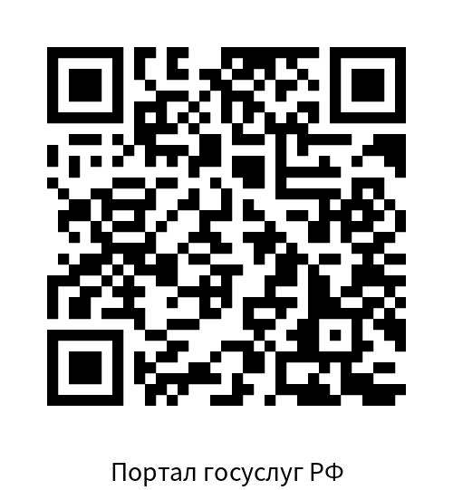

QR-код для подачи заявления
через Портал государственных услуг Российской Федерации

ГКУ АО УСЗН

по Магдагачинскому району

п. Магдагачи,

ул. К. Маркса, д.19, каб. 103

Часы приема: с 8.00 до 17.00

Телефон: 8(41653) 97 3 19

89243440435

Uszn_magdagachi@amurszn.ru

ПАМЯТКА

Назначение и выплата компенсации расходов по оплате жилого помещения, коммунальных и других видов услуг отдельным категориям граждан

Амурская область, 2023 год

